中國文化大學教育部高教深耕計畫計畫成果紀錄表

子計畫 | A1-6-1 推動職涯路徑認知，落實就業導向規劃
具體作法 | 辦理全校性公職/證照輔導系列講座
主題 | 【證照輔導系列講座】-迎向百萬年薪的會意人生-會計師&記帳士
內容  （活動內容簡述/執行成效） | 主辦單位：教學資源中心 教發組  活動日期：110年5月5日 星期三 13:00-15:00  活動地點：大恩館1樓 104 國際會議廳  主 講 者：閻維彪  參與人數：50人  （學生48人、行政人員2人）  內 容：  本場講座邀請到閻維彪主任為我們主講「迎向百萬年薪的會意人生會計師&記帳士」。講者以幽默風趣的方式講述考取證照的資格及方式，也以親身經歷說明考取該證照後可以獲得的優勢，為了使學生感同身受並且拉近和學生的距離，講者帶上自己的學生，請學生分享她今年考試的心得及感想。講者清楚的介紹本科系和非本科系該如何準備，本科系學生可以直接考取證照且對於未來的工作有加分的優勢，非本科系的學生在修習完指定科目後也可以獲取考試資格。講者更是替學生分析如何利用「滾動式計分」使自己在大學的畢業後立刻就可以獲取會計師證照。在講者有清楚地介紹後，學生可以清楚的掌握自己在考取會計師和記帳士時的優勢及劣勢。  執行成效：  在講者有清楚地介紹後，學生可以清楚的掌握自己在考取會計師和記帳士時的優勢及劣勢。
活動照片  (檔案大小以不超過2M為限) | 活動照片電子檔名稱  (請用英數檔名) | 活動照片內容說明  (每張20字內)
 | 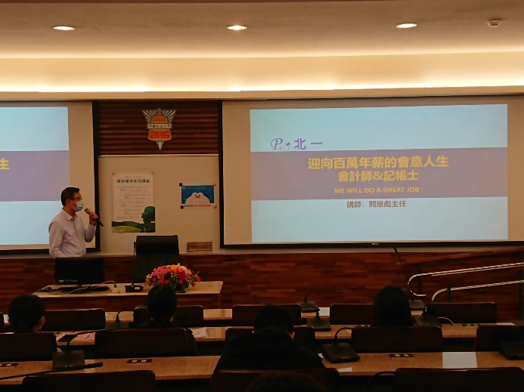 | 「迎向百萬年薪的會意人生-會計師&記帳士」講座情形
 | 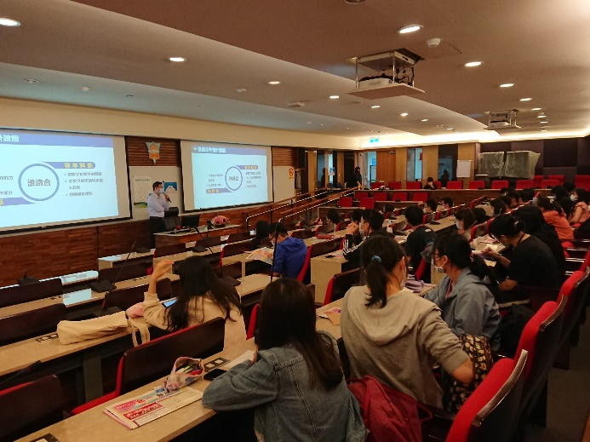 | 「迎向百萬年薪的會意人生-會計師&記帳士」講座情形
 | 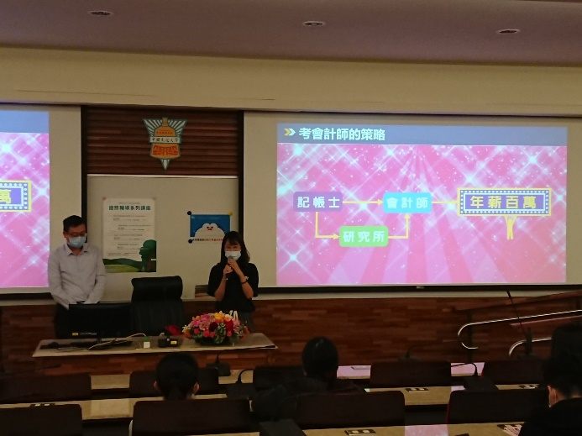 | 「迎向百萬年薪的會意人生-會計師&記帳士」講座情形

